**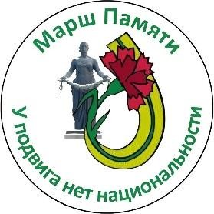*Проект «Марш Памяти» реализуется при грантовой поддержке Премии «Высота» Движения Первых*

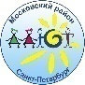

ВНИМАНИЕ!

ИЗМЕНЕНИЯ В ПРИГЛАШЕНИИ

Марш Памяти «У подвига нет национальности», посвященный 80-летию полного освобождения от фашистской блокады Ленинграда, переносится в связи с важными и независящими от нас обстоятельствами на **29 января 2024г.** (вместо 25.01.2024)

Организаторы Марша, в лице разработчиков проекта, на основе согласования с руководством Пискаревского мемориала и Регионального отделения Движения Первых, сообщают о новой дате Марша Памяти.

Испытываем большое сожаление по поводу вынужденной меры, но рассчитываем, что вы сохраните готовность почтить память жертв и защитников Ленинграда на Пискаревском мемориале **29 января 2024г.**

Программа Марша Памяти не меняется.

# В программе Марша:

1. Сбор 29.01.2024г. в 15.15. у Вечного огня на Пискаревском мемориале (пр. Непокоренных, д.72).
2. Начало Марша в 15.30. Окончание в 16.40.
3. Литературно-историческая композиция «У подвига нет национальности».
4. Марш поэтических строк «Здесь лежат ленинградцы»: **общее чтение** стихотворения Ольги Берггольц.
5. Экскурсия по аллее Памяти «Пискаревский гранит нашу память хранит»
6. По окончании Марша каждая делегация получит 125 граммов блокадного хлеба, который испекут для участников Марша в НИИ Хлеба по рецептуре 1942г.

**Контакты:** Полина Дмитренко – 89217719432 ТГ <https://t.me/polina_dmitrenko>

Гончарова Галина Васильевна – 8911 2611971, ТГ <https://t.me/gali89112611971>

Изображение выглядит как черно-белый, искусство  Автоматически созданное описание с низким доверительным уровнемРуководитель ДОО «ТИН плюс» Г.В. Гончарова

Разработчик проекта «Марш Памяти»,

Лауреат премии «Высота» Изображение выглядит как Шрифт, рукописный текст, каллиграфия, белый  Автоматически созданное описание П.А. Дмитренко